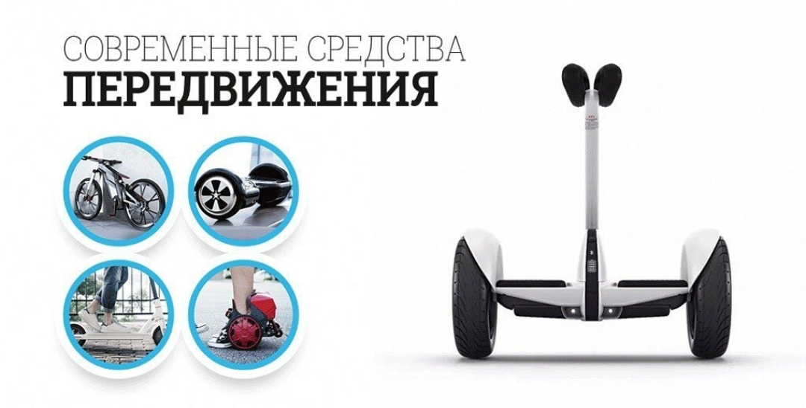

ГИБДД напоминает о безопасном применении сигвеев, гироскутеров, моноколес и иных современных средств передвижения
С точки зрения правил дорожного движения, лица, использующие роликовые коньки, самокаты, сигвеи, гироскутеры, моноколеса, являются пешеходами, в связи с чем, они обязаны знать и соблюдать относящиеся к ним соответствующие требования дорожных правил.
Госавтоинспекция рекомендует:
- при использовании сигвеев, гироскутеров, моноколес руководствоваться теми же правилами и правовыми нормами, что и для пешеходов
- кататься на данных устройствах необходимо в защитном шлеме, налокотниках и наколенниках – это обезопасит ребенка при возможном падении
- максимальная скорость гироскутера ограничена – это 10-12 км/ч. При выходе за эти пределы может произойти падение и, как следствие - получение травмы
- для передвижения на данных средствах необходимо выбирать подходящую площадку для катания, использовать защитную экипировку
- сохранять безопасную скорость, останавливать средства плавно и аккуратно
- сохранять безопасную дистанцию до людей, любых объектов и предметов во избежание столкновений и несчастных случаев
Категорически запрещается использовать сигвеи, гироскутеры, моноколеса:
- по высокоскоростным и прочим трассам, предназначенным для движения автомобилей или общественного транспорта
- в состоянии опьянения и под действием любых препаратов, способных замедлить вашу реакцию
- совместно с использованием мобильного телефона или другими гаджетами

